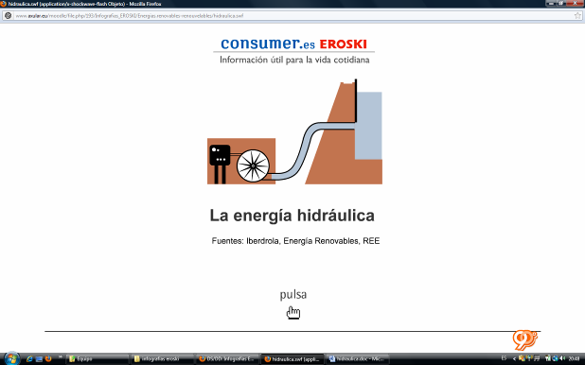 | Hydroélectricité
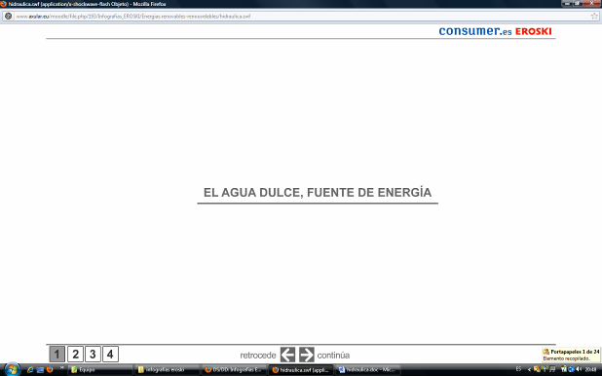 | l'eau douce, source d'énergie
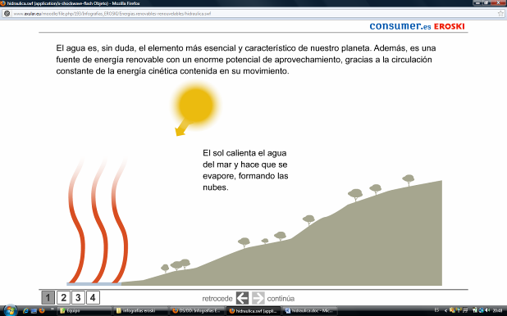 | L'eau est sans aucun doute l'élément le plus essentiel et caractéristique de notre planète. En outre, il est une source renouvelable de dynamiser le potentielaprobechamiento un grand merci à la circulation constante de l'énergie cinétique contenue dans son mouvement.  Le soleil réchauffe l'eau de mer et fait s'évaporer, formant des nuages.
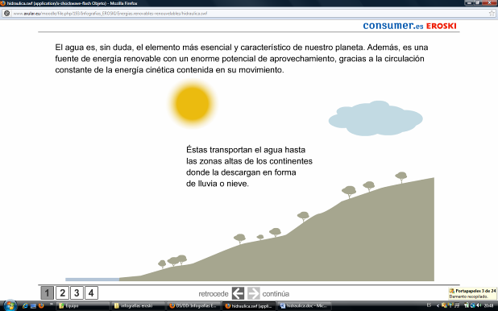 | L'eau est sans aucun doute l'élément le plus essentiel et caractéristique de notre planète. En outre, il est une source renouvelable de dynamiser le potentielaprobechamiento un grand merci à la circulation constante de l'énergie cinétique contenue dans son mouvement.  Ils transporter l'eau vers les zones les plus élevées des continents où la déchargesous forme de pluie ou de neige.
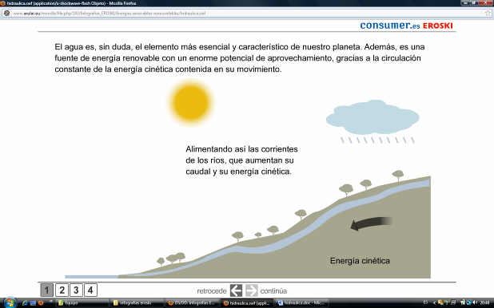 | L'eau est sans aucun doute l'élément le plus essentiel et caractéristique de notre planète. En outre, il est une source renouvelable de dynamiser le potentielaprobechamiento un grand merci à la circulation constante de l'énergie cinétique contenue dans son mouvement.  Courants d'alimentation et de la rivière qui se jettent augmentation et l'énergie cinétique.
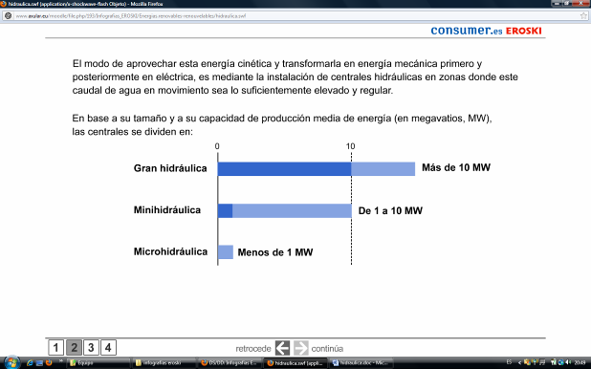 | La manière d'exploiter cette énergie cinétique et de la transformer en énergie mécanique en énergie électrique d'abord, puis, est d'installer l'énergie hydraulique dans les zones où le flux du mouvement dans l'eau en mouvement est suffisamment élevée et régulière.  En fonction de leur taille et la capacité de production d'énergie (en mégawatts, MW), les plantes sont divisées en:  grande hydraulique ------------------- plus de 10 MW  Les petites centrales hydroélectriques ------------- 1 à 10 MW  micro-centrales hydroélectriques --------------- moins de 1 MV
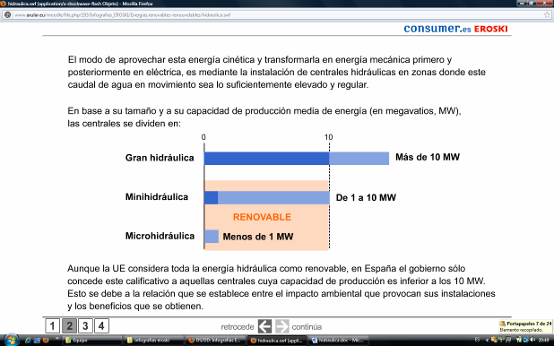 | La manière d'exploiter cette énergie cinétique et de la transformer en énergie mécanique en énergie électrique d'abord, puis, est d'installer l'énergie hydraulique dans les zones où le flux du mouvement dans l'eau en mouvement est suffisamment élevée et régulière.  En fonction de leur taille et la capacité de production d'énergie (en mégawatts, MW), les plantes sont divisées en:  grande hydraulique ------------------- plus de 10 MW  Les petites centrales hydroélectriques ------------- 1 à 10 MW  micro-centrales hydroélectriques --------------- moins de 1 MV
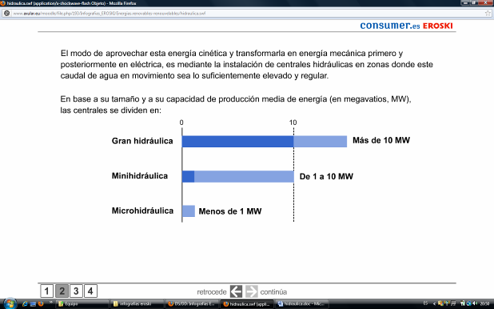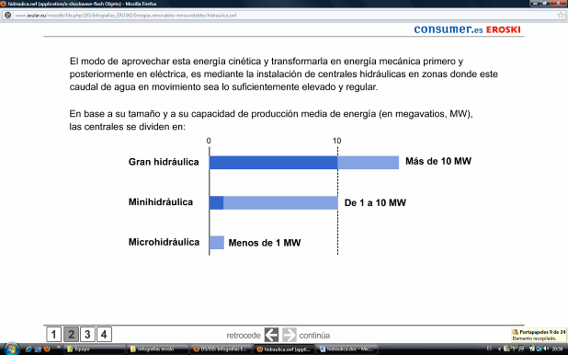 | Comment exploiter cette énergie et la transformer en énergie cinétique et par la suite usiné premier véhicule électrique se fait parl'installation de centrales hydrauliques dans les zones où le débit del'eau en mouvement suficientememente idée de ce que élevé et régulier.  Sur la base de sa taille et sa capacité de production moyenne de la puissance (en mégawatts, MW), les plantes sont divisées en:  Grande hidraulica________________ Plus de 10 MW  Minihidraulica_________________ 1 à 10 MW  microhidraulica________________ Moins de 1 MW
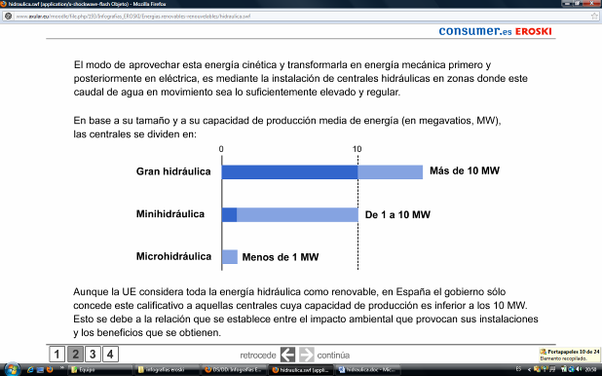 | Comment exploiter cette énergie et la transformer en énergie cinétique et par la suite usiné premier véhicule électrique se fait parl'installation de centrales hydrauliques dans les zones où le débit del'eau en mouvement suficientememente idée de ce que élevé et régulier.  Sur la base de sa taille et sa capacité de production moyenne de la puissance (en mégawatts, MW), les plantes sont divisées en:  Grande hidraulica________________ Plus de 10 MW  Minihidraulica_________________ 1 à 10 MW  microhidraulica________________ Moins de 1 MW  Alors que l'UE considère l'ensemble hydroélectrique comme une énergie renouvelable, en Espagne, le gouvernement n'accordecette épithète à ces plantes dont la capacité de production est inférieure à 10 MW. C'est parce que la relation établie entrel'impact environnemental causé ses installations et les avantagesobtenus.
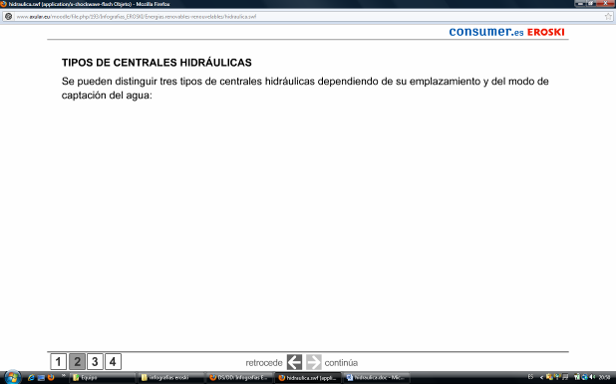 | TYPES DE PUISSANCE HYDRAULIQUE  On peut distinguer trois types de centrales hydrauliques en fonction de leur emplacement et le mode d'absorption de l'eau:
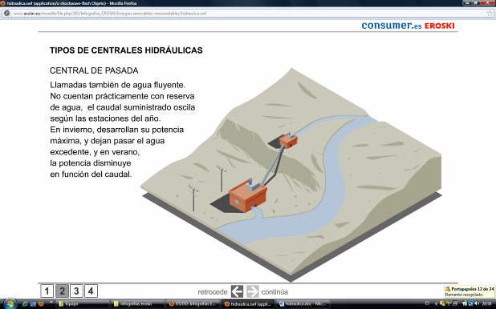 | TYPES DE PUISSANCE HYDRAULIQUE  CENTRALE DERNIER  Demande également l'eau qui coule. N cuentasn pratiquement avec réservoir d'eau, le débit varie selon saisons suminitrado.  En hiver, de développer leur puissance maximale, et passer l'excès d'eau, et en été, la puissance diminue en fonction du débit.
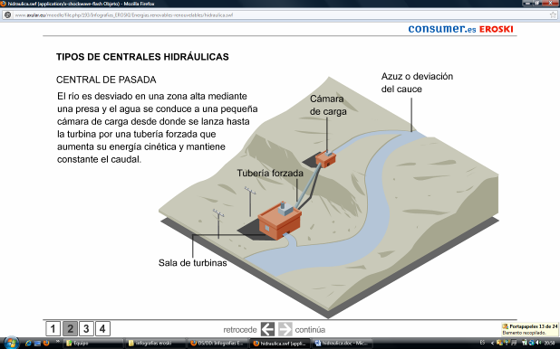 | TYPES DE PUISSANCE HYDRAULIQUE  CENTRALE DERNIER  Demande également l'eau qui coule. N cuentasn pratiquement avec réservoir d'eau, le débit varie selon saisons suminitrado.  En hiver, de développer leur puissance maximale, et passer l'excès d'eau, et en été, la puissance diminue en fonction du débit.  salle des turbines  conduite forcée  chargement de la chambre  déviation de la chaîne
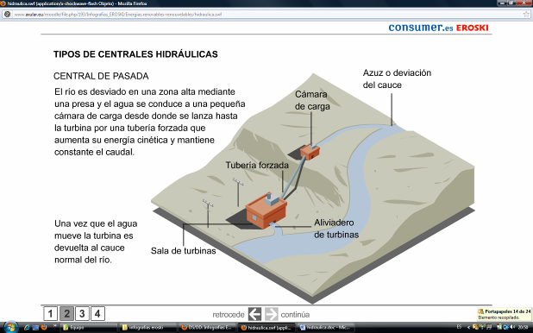 | lorsque l'eau se déplace de la turbine est renvoyé à la chaînenormale de la rivière.  salle des turbines  évacuateur de crues à turbine  conduite forcée  chargement de la chambre  déviation de la chaîne
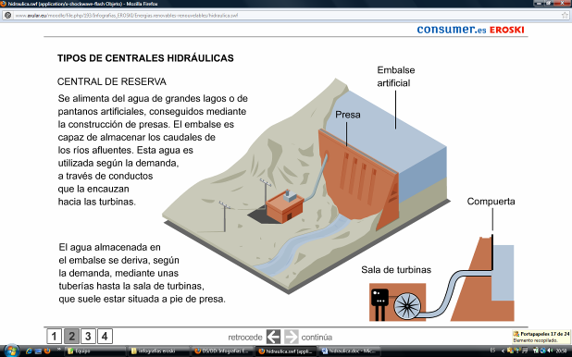 | TYPES DE PUISSANCE HYDRAULIQUE  CENTRALE DE RÉSERVE  Il se nourrit de l'eau des grands lacs ou zones humides, obtenus grâce à la construction de barrages. Le alamcenar peut empalsedébits des fleuves en fonction de la demande, à travers des conduits qui canalisés vers les turbines.  L'eau stockée dans le réservoir est dérivé, selon la demande, à travers un tuyau à la salle des turbines, qui est généralement situéau pied de la proie.  barrage  réservoir artificiel  porte
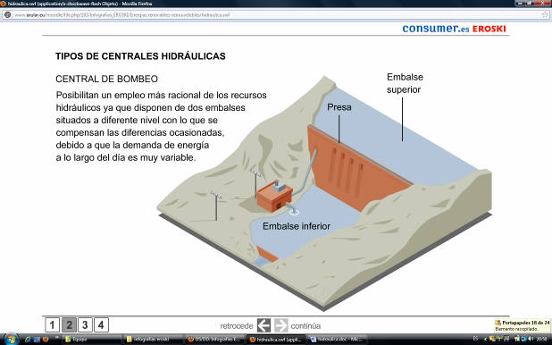 | TYPES DE PUISSANCE HYDRAULIQUE  POMPE CENTRALE  Permettre une utilisation plus rationnelle des ressourceshydrauliques, car ils ont des plaques de base situées à différents niveaux ainsi compenser les différences causées parce que lademande d'énergie tout au long de la journée est très variable.  réservoir inférieur  barrage  plus Pack
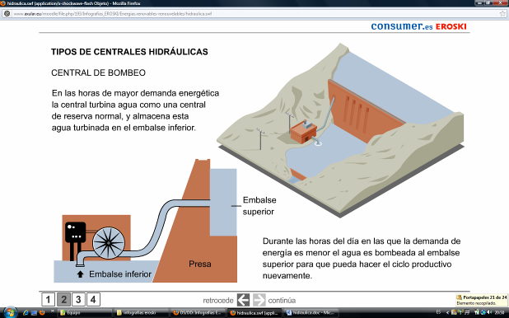 | TYPES DE PUISSANCE HYDRAULIQUE  POMPE CENTRALE  En temps de la demande en eau d'énergie de pointe turbine usinecomme un centre de réservation normale, et la turbine à eaustockée dans la plaque de base inférieure.  Les heures de clarté Duranta dans lequel la demande d'énergie est moins l'eau est pompée vers le réservoir supérieur qui peut se coupler à nouveau le cycle de production.  réservoir inférieur  barrage  réservoir supérieur
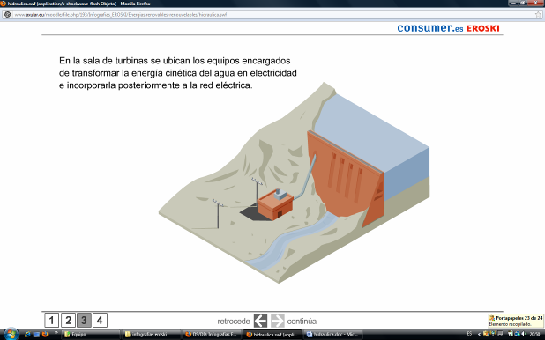 | Dans la salle des machines sont situés les équipes pour transformer l'énergie cinétique en électricité et d'eau par la suite incorporé dans le réseau.
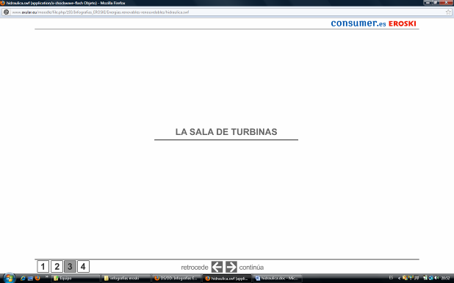 | salle des turbines
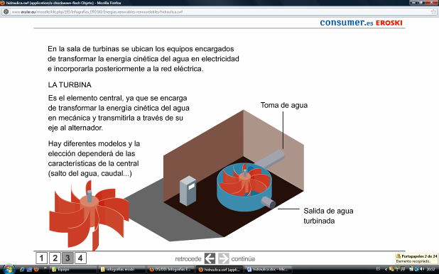 | Dans la salle des machines sont situés équipes transformer l'énergie cinétique de l'eau et incorporer elctricidad subséquenteau réseau.  TURBINE  Centrl est l'élément tel qu'il est chargé de transformer l'énergiecinétique de l'eau en énergie mécanique et de passer à travers votre arbre de l'alternateur.  Il existe différents modèles et le choix dépend des caractéristiquesde la plante (saut d'eau, débit ...)  Raccordement de l'eau  De sortie d'eau de turbine
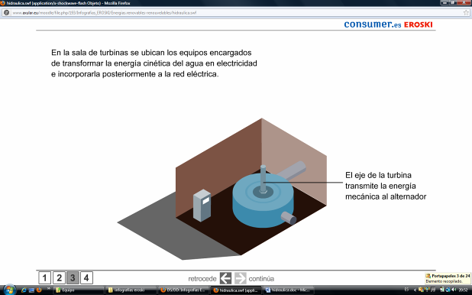 | Dans la salle des machines sont situés les équipes transformentl'énergie cinétique de l'eau en électricité, puis l'incorporer au réseau.  L'arbre de turbine transmet l'énergie mécanique à l'alternateur.
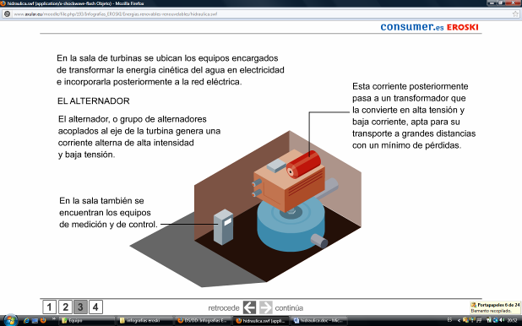 | Dans la salle de turbines se trouvent les équipes chargées de transformer l'énergie cinétique de l'eau en électricité et de l'incorporer au réseau électrique.  L’ALTERNATEUR  L'alternateur assemblé à l'axe de la turbine génère un courant alternatif de haute intensité et de basse tension.  Dans la salle se trouvent aussi les équipes de mesure et de contrôle.  Ce courant passe par la suite à un transformateur qui la change en haute tension et une baisse courante, apte à son transport à de grandes distances avec un minime de pertes.
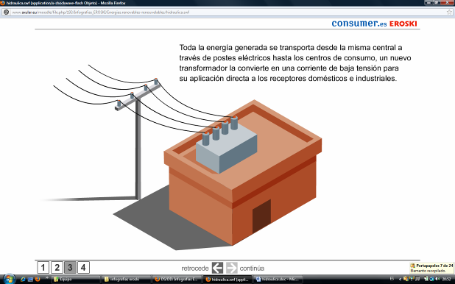 | Toute l'énergie générée est transportée depuis la même centrale à travers des poteaux électriques jusqu'aux centres de consommation, un nouveau transformateur la change en courant à basse tension pour son application directe aux récepteurs domestiques et industriels.
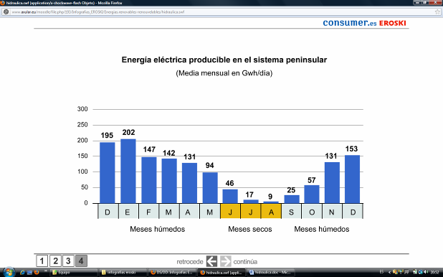 | LES STATISTIQUES  Énergie électrique producible dans le système péninsulaire  Des mois humides  Des mois secs  Des mois humides
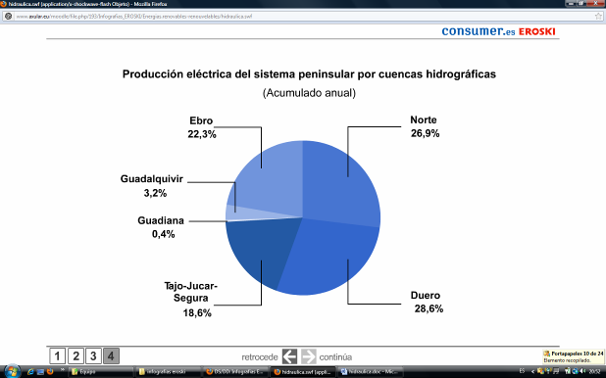 | Production électrique du système péninsulaire par des bassins hydrographiques
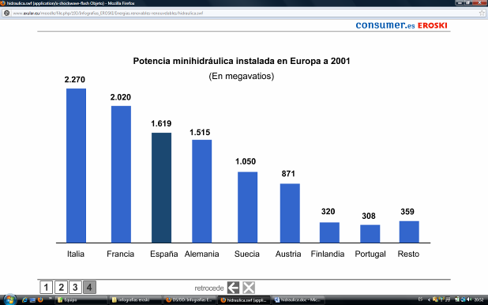 | Puissance minhidráulica installée en Europe à 2001

